* **Jarファイルの収集**

1. SVNからプロジェクトをチェックアウトする

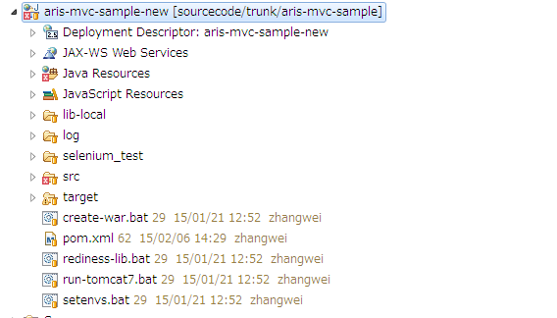

1. POM.xmを右クリックして、Run As→5 Maven gemerate-sourcesを選択ダブルクリックで実行する

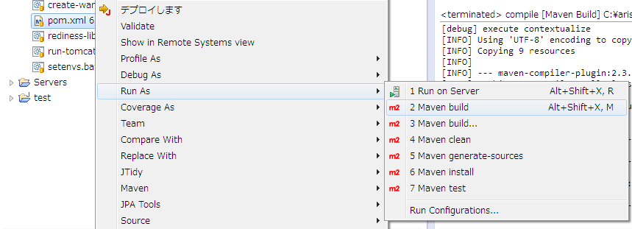

1. 実行した結果はConsoleで参照する

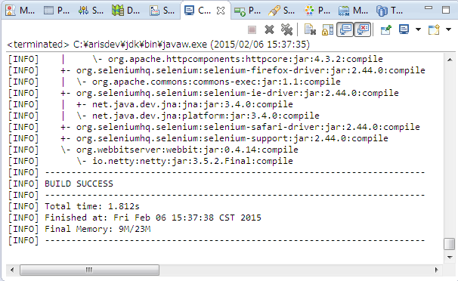

1. ビルドパスでlibが配置されるかをチェックする

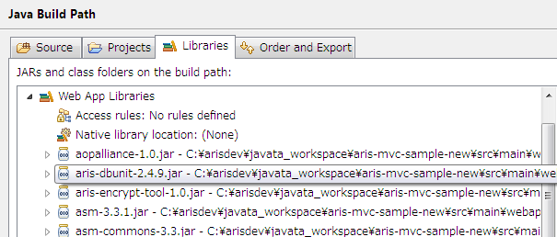

* **Build**

1. POM.xmを右クリックして、Run As→3 Maven buildを選択し、クリックする

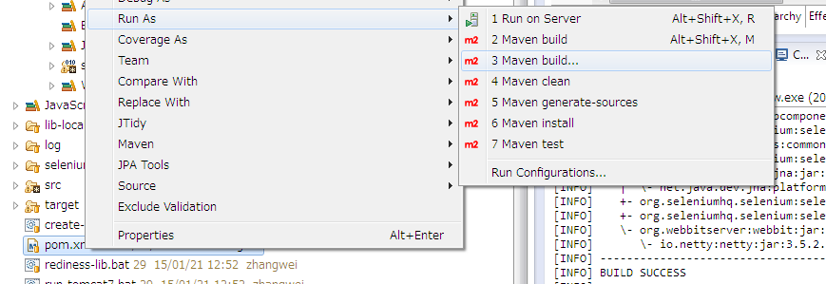

1. Popされたダイアログに下記の通りに入力し、実行する

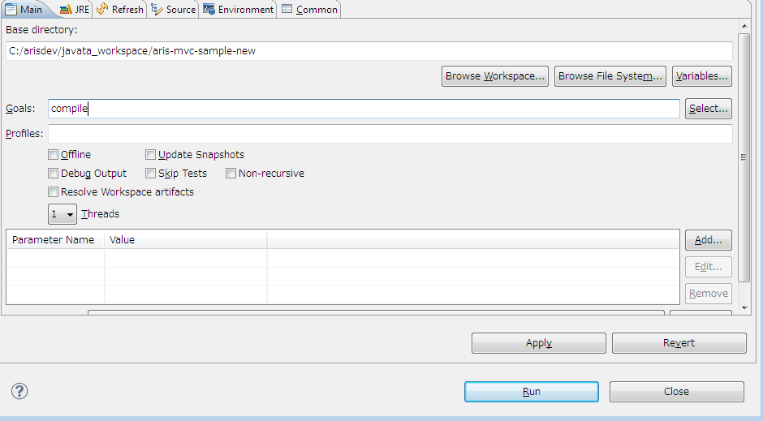

1. Consoleで実行結果を確認する

